Título: En zapatillas
Autora: Mónica Jurjevcic
Ilustración de tapa: Pablo Bernasconi
SM, Buenos Aires, SM, 2021, 96 páginas
Colección Gran Angular.
Esta obra recibió el Premio Gran Angular 2020
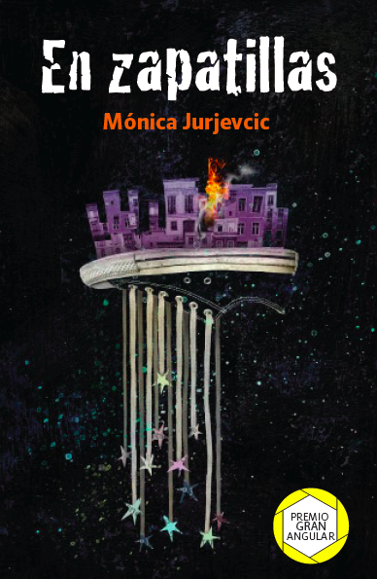

Biografía de la autora
Mónica Jurjevcic es profesora de Castellano, Literatura y Latín (ISP J. V. González), especialista en Literatura Infantil y Juvenil (CEPA) y diplomada en Educación y Nuevas Tecnologías (Flacso). Se desempeñó como responsable de Contenidos Digitales en una editorial educativa, dictó talleres a docentes sobre Educación Digital y colaboró en la producción de textos escolares en varias editoriales. En la actualidad, ejerce la docencia en el nivel medio en escuelas de la Ciudad de Buenos Aires y coordina talleres de escritura.

Síntesis del argumento
Martín sobrevive al incendio que se produce el 30 de diciembre de 2004 en el boliche República Cromañón durante la presentación de un conjunto musical. Luego de una desesperada vuelta a casa reinicia de manera atropellada y confusa su reinserción en la realidad: acepta la dolorosa muerte de Mariana, la chica a la que ama y con la que dialoga imaginariamente hasta que esta inicia a ser un recuerdo. Mientras transita su último año en la secundaria, cobra dimensión la profesora Helena, y el rol que cumplen sus compañeros ayuda a dar visibilidad a su tragedia, mientras poco a poco, asume su fragilidad y encara lentamente el devenir de los acontecimientos que formarán parte de su vida.

el contexto de la novela
Sobre mis refugios destruidos
sobre mis faros aplastados
sobre las paredes de mi problema
escribo tu nombre.
Sobre la ausencia sin deseos
sobre la soledad desnuda
sobre las marchas de la muerte
escribo tu nombre.
(Paul Éluard. Fragmento del poema Libertad, en Poesía y verdad de 1942).

En zapatillas es una novela que reelabora ficcionalmente una tragedia real, dolorosa, compleja y traumática perteneciente a la historia reciente. En el barrio de Once, de la Ciudad de Buenos Aires, en el año 2004 perdieron la vida 194 personas, la mayoría jóvenes, durante un concierto del grupo de rock Callejeros. Pero este luctuoso suceso no es solo un hecho fortuito o accidental que se restringe solo al mundo de la música y de la diversión sino que constituye el cruce entre la cultura, la política, la economía, la corrupción en un momento especial de nuestra historia en que los más jóvenes encuentran en el rock y, en ciertos grupos musicales como Callejeros, Los Redonditos de Ricota, La Renga, Los Piojos, La Mancha de Rolando y muchos otros, un espacio propio para protegerse del derrumbe de la bases que hasta hacía poco organizaban la sociedad: el trabajo, la escuela, la familia y el futuro puestos en jaque por la crisis del 2001.
Una larga lucha de las familias de las víctimas lleva a la investigación de los hechos que causaron el desastre. Un largo proceso intentará establecer las responsabilidades de políticos, funcionarios públicos, del dueño del local y de los músicos que actuaban ese día, pero la justicia es lenta y pasaron muchos años hasta que quedaron en firme la condenas. Mientras tanto, Cromañón se convertía en un santuario lleno de efectos personales de la víctimas, fotos y otros elementos que permitían dar materialidad a lo que se había disuelto para siempre.
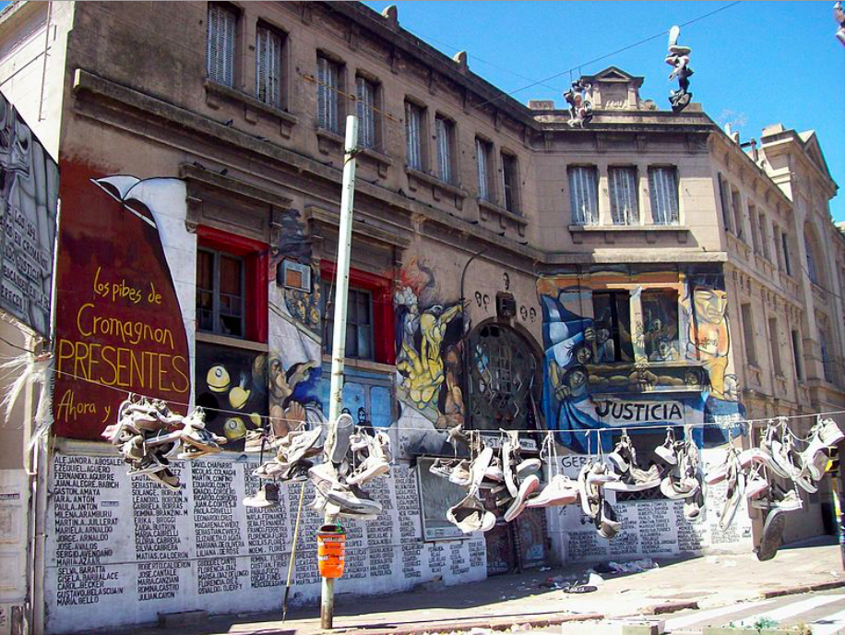
©Roberto Fiadone, tomado de Wikipedia: https://es.wikipedia.org/wiki/Tragedia_de_Cromañón#/media/Archivo:República_Cromañón_justicia.jpg
La novela
En zapatillas es una novela realista de iniciación en la que Martín, el protagonista de la historia, es un sobreviviente de esa fatídica noche del 30 de diciembre, que como un náufrago a la deriva logra abandonar el lugar en llamas. Descalzo busca el aire que le falta para lograrlo; desesperado se aleja dejando allí no solo a Mariana, sino el equilibrio y la seguridad con que encaraba su vida cada mañana, pues se había quemado para él el hilo que lo mantenía amorosamente unido a la lógica que organizaba sus días.
El fuego, el aire, el agua, el humo son los elementos que organizan la primera parte de la novela y sirven de nexo entre lo ocurrido realmente y los recuerdos de las vivencias que Martín va poniendo en su lugar a medida que reconstruye los hechos de esa noche. Las imágenes desordenadas van y vienen de manera confusa pues está envuelto en una nebulosa en la que nada es nítido, solo su nombre: Él es Martín.
Estructurada en 36 capítulos breves agrupados en dos partes, la novela desarrolla los acontecimientos entre la noche del incendio y el 30 de diciembre del año siguiente, un año duro, larguísimo en el que Martín termina su quinto año y parte hacia Brasil para pasar las vacaciones con su padre que vive allí, pero “Antes de viajar, ese día, a la tarde, fui al acto por el año de la masacre. Y vi tu cara en las pancartas y en todos los carteles que armaron los padres […] No hay que cargarnos con lo que no podemos soportar”. Martín atraviesa el duelo, continúa la vida “y me río, me escucho reír, me río porque yo siempre voy a tener ciento noventa y cuatro estrellas más”, en la escena final en la que mira el cielo desde una playa carioca.
La elección de diferentes narradores permite al lector penetrar en la historia desde diferentes ángulos:
- Narrador en primera persona protagonista, Martín: su monólogo interior está gráficamente diferenciado del resto de las voces. Con un movimiento pendular del tiempo, el lector conoce, a través de diferentes retrospecciones que van desde el presente de la acción a diferentes momentos del pasado:
- Cromañón, antes del recital, durante el mismo, en el incendio, después entre el humo, los gritos, las bocinas…
- El viaje de regreso a su casa…
- El barrio, con la familia, con los amigos, con Mariana (su regreso al barrio, la música, las murgas; el tiempo compartido; el amor intenso, inolvidable; los preparativos para ir al recital…).
- Narrador en tercera persona omnisciente: narra lo que viven y sienten los diferentes personajes.
- Narrador en primera persona plural, nosotros: la voz colectiva de los compañeros que a la manera de coreutas completan el perfil de Martín, sus padecimientos y la dimensión de lo ocurrido.
En la novela se establecen relaciones de intertextualidad con diferentes obras literarias como La Odisea y La Ilíada de Homero, que Martín recuerda de manera obsesiva mientras huye, buscando la forma de volver a su barrio y a su casa. Errante en un mar de angustia, el protagonista ancla su drama personal en el recuerdo de ese libro.
A su vez, la obra homérica es desde el comienzo de la historia un nexo con un personaje que cobra espesor en la segunda parte: Helena, la profesora de Lengua y Literatura, nombre sugestivo en el marco de la creación del vate griego. Será ella la que pondrá en contacto al protagonista con la “Elegía” de Miguel Hernández por la muerte de Ramón Sijé, cuyos versos desencadenarán en él una crisis emotiva y física.
Helena quiere dejarles un legado, una pasión, un refugio: la literatura. Para ello, propone estrategias a través de las cuales sus alumnos ponen en acto su interpretación de, por ejemplo, “Ómnibus” y “Casa Tomada” de Julio Cortázar o los inicia en la escritura de haikus.
La narración está focalizada de manera directa o indirecta en el sobreviviente y su drama, que es el drama de muchos. Un hábil tejido de las acciones y de los relatos de los diferentes narradores facilita la inclusión poco a poco de los personajes que forman parte de la esfera familiar o escolar del protagonista y pone luz en las penumbras producidas por el dolor que significa la ausencia de Mariana, que aunque parezca un contrasentido, es el personaje con mayor presencia en la novela. Asimismo es el imán que lleva a Martín a lograr paulatinamente la resiliencia: lenta, pero inexorablemente su cuerpo y su psiquis irán adaptándose al inexorable golpe que hizo cenizas sus ilusiones para seguir adelante.
Leer En zapatillas es un homenaje a los que ya no están, un agradecimiento a los que elevaron su voz para esclarecer los hechos que por su contundencia marcaron a una generación. Una interesante investigación de la autora permite acercarnos al rock de la época (principalmente a través de los epígrafes que dan inicio a cada sección), a los grupos más comprometidos, a los jóvenes que aún no encontraban un lugar para el compromiso social o político, luego de una década donde las utopías poco a poco se desvanecieron tanto en nuestro país y como en el resto del mundo.

Actividades de lectura y de escritura
Antes de leer
- Lean la tapa, la contratapa, observen la imagen y conversen.
- ¿Qué les sugieren las imágenes?
- ¿Qué informaciones poseen sobre la tragedia de Cromañón?

- En grupos, lean los siguientes artículos y luego coméntenlos relacionándolos con las imágenes, el título y la contratapa de la novela que van a leer.
http://archivo.lavoz.com.ar/nota.asp?nota_id=231995
http://archivo.lavoz.com.ar/08/08/18/secciones/sucesos/nota.asp?nota_id=232067
http://archivo.lavoz.com.ar/08/08/18/secciones/sucesos/nota.asp?nota_id=232068

- En pequeños grupos elijan un tema, realicen una investigación y luego compartan la nueva información que obtuvieron:
a. La tragedia de Cromañón en los medios masivos de comunicación.
- Busquen online tapas de diarios de la época y de los años sucesivos: ¿cómo reflejaban lo ocurrido el 30 de diciembre de 2004?
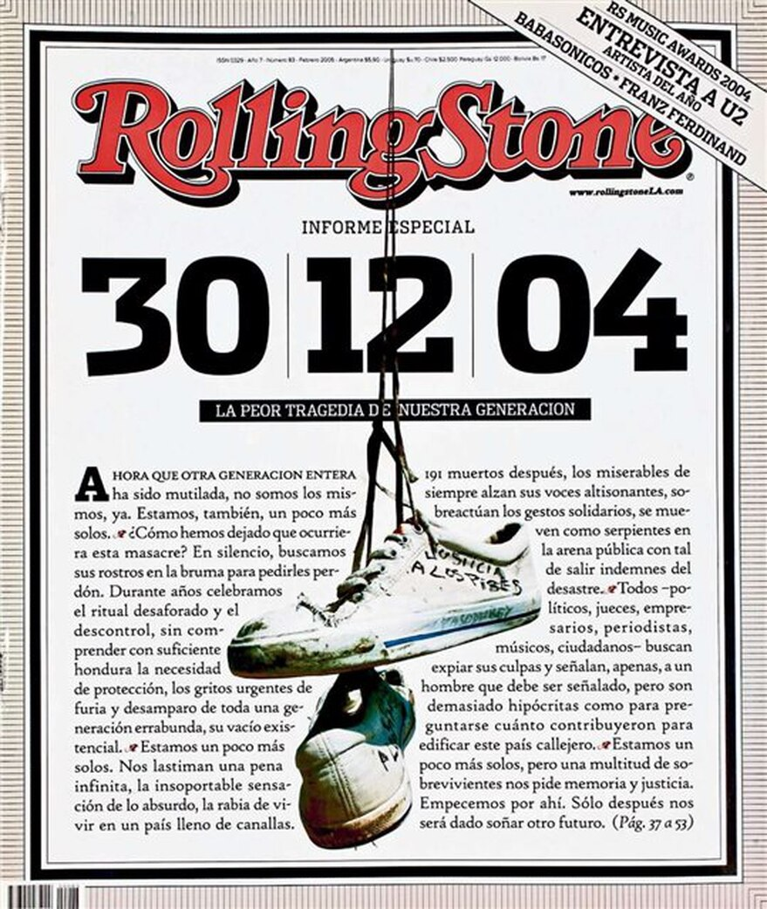
(Tapa de la revista Rolling Stone, Año 7. N° 83 dedicada enteramente dedicado a Cromañón).
https://www.lanacion.com.ar/espectaculos/cromanon-un-ano-nid768547/#
https://www.pagina12.com.ar/diario/sociedad/3-262607-2014-12-24.html)

b. La escuela y la memoria colectiva.
- Lean el decreto y la ley que se ocupan del tema Cromañón. ¿Por qué es importante que se recuerde esa fecha a nivel educativo?
https://normas.gba.gob.ar/documentos/VmErqFlV.html
http://www2.cedom.gob.ar/es/legislacion/normas/leyes/ley1977.html

- Vean y comenten entre todos el video Cromañón: que no se repita emitido por el canal Encuentro a los diez años de la tragedia.
http://encuentro.gob.ar/programas/serie/8265/5448
https://videos.educ.ar/video/?id=125749

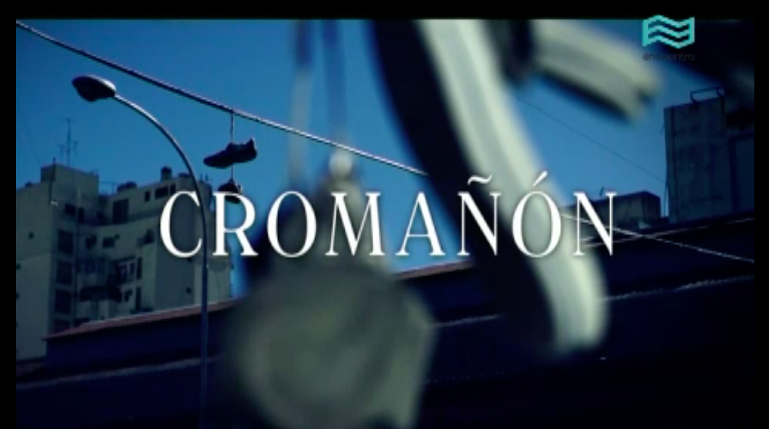
- ¿Qué valor adquieren los testimonios que se dan a conocer en el programa?

- Lean el capítulo 1 de la novela En zapatillas. Relacionen el texto ficcional con el contexto real que recordaron a partir de las actividades anteriores.

Durante la lectura
- Lean la novela y mientras leen…
- Numeren los capítulos y amplíen el título de cada capítulo de manera que reflejen un hecho o situación clave del argumento.
- Escriban notas marginales a partir de expresiones o palabras clave que facilitan la interpretación de la obra.
- Encierren entre [ ] expresiones, oraciones o párrafos particularmente relevantes porque reflejan las vivencias del protagonista antes, durante y después del incendio.
- Encierren entre ( ) los indicios que permiten comprender e interpretar conductas o comportamientos de los personajes.
- Subrayen los fragmentos que establecen una relación con el contexto histórico, social, cultural o político de la época en que se desarrolla la acción (extratexto real).

- Elaboren una ficha de lectura por cada una de las dos partes de la novela:
- Tomen nota de las situaciones más importantes de cada parte, ordenadas cronológicamente.
- A partir de ellas elaboren un breve argumento de cada parte de la novela.
- Transcriban las citas textuales o referencias al tema Cromañón que resulten más relevantes.

- ¿Cómo imaginan a los siguientes personajes? Conversen en grupos de tres integrantes y luego elaboren un retrato de cada uno de ellos con los datos que surgen del texto (rasgos físicos, edad, personalidad, familia, lugares de pertenencia o frecuentación, gustos, actividades, conflictos, costumbres…).

HELENA
MARIANA
MARTÍN

- Luego lean para los demás los retratos que realizaron.
- Conversen sobre los adultos que aparecen en la novela. ¿Qué rol cumplen en la historia? ¿En qué ámbitos aparecen? ¿Qué relaciones existían entre las familias de Martín y Mariana? ¿Cómo se relaciona Helena con sus colegas? ¿Qué diferencias ideológicas hay entre ellos?

- Expliquen las siguientes citas textuales teniendo en cuento el contexto en el que se hallan insertas y el argumento general de la novela.

Ulises. Sí. Es Ulises. Pero él, no. Él es Martín. Le gritaron su nombre tantas veces mientras lo agarraban de la ropa y lo empujaban… (Pág. 9) | Y también me dan miedo esos globos de papel. Cuando era más chica dormía pensando que un globo encendido iba a caer sobre nuestra casa y se iba a incendiar […] Mis sueños de nochebuena terminaban con bomberos siempre. (Páginas 14/15)

- Elijan una actividad de escritura y realícenla individualmente o en pequeños grupos.
- Un cuento que relate la historia de amor entre Maria y Martín de manera cronológica. Narrador tercera persona omnisciente.
- Un cuento fantástico en el que Mariana cuenta los hechos que la llevaron a la muerte.
- Un cuento realista a partir de los datos de la vida personal y laboral de Helena que aparecen en la novela.
- Una carta de Martín a su madre diez años después de la tragedia, desde el lugar en que imaginan que está Martín en ese momento.
- Compartan la lectura de las producciones.

- Escuchen la siguiente canción de Joan Manuel Serrat.
https://www.youtube.com/watch?v=3g9K_X1eE9A

- Luego lean la poesía de Miguel Hernández en
https://ciudadseva.com/texto/elegia/
- ¿En qué capítulo de la novela aparecen algunas fragmentos de ese poema?
- ¿Cuál es el contexto en el que son citados?
- ¿Qué efectos producen en Martín?
- ¿Con qué situación personal se asocian?
- Comenten la reacción de Helena. ¿Cómo hubieran actuado ustedes si hubieran estado en lugar de ese personaje?
- Comenten entre todos, cómo evoluciona la relación entre estos dos personajes.

- Relean el capítulo 23, Helena, página 76 a 79.
- Conversen sobre los haikus que escribe Martín.
- Expliquen la referencia a Ulises.
- ¿En qué otros momentos de la novela se menciona a Ulises? ¿Cuál es el contexto en el que se hace referencia a Ulises (Odiseo) o a alguna de las tragedias de Homero?

- Lean “Haikus azules” de César Bisso
http://clementinaconstelada.blogspot.com/2011/08/haikus-azules.html

- Elijan los que más les gusten y léanlos para los demás.
- En grupos, anímense a ser poetas y escriban haikus propios que incluyan algunas palabras clave de la novela, por ejemplo:
FUEGO - AGUA - AIRE - VIENTO - AMOR - MUERTE - BÚSQUEDA
HUMO ZAPATILLAS - AUSENCIA - BENGALA - RECUERDO
- Luego lean para los demás los poemas.
- Copien cada haiku en una tarjeta, átenla con un hilo y cuélguenlas en lugares visibles, imitando las zapatillas que recuerdan a los que no pudieron huir del fuego de Cromañón.

- Lean el siguiente texto.

Algunos poemas tienen una particularidad que los diferencia de los otros: las palabras están colocadas en la página de modo que forman un dibujo. Pero no configuran una imagen cualquiera, sino que esta se relaciona con los significados que surgen del texto. En ellos, la disposición gráfica del texto se relaciona con los temas abordados en el poema. Se trata de un tipo de poema llamado “caligrama”. Los caligramas ya existían desde IV siglo a. C, pero aparecen más frecuentemente a partir del siglo XX. En ellos el sentido del texto se construye en la interacción entre las palabras y la imagen. Son poemas para ver, no solo para escuchar o leer.
- ¿En qué capítulo de la novela aparece un caligrama? ¿Cuál es su significado? ¿En qué situación se escribe ese texto?
- En grupos, escriban caligramas a partir de la imagen de la tapa de la novela o variaciones de la misma.
- Realicen cada caligrama en una hoja en blanco.
- Luego hagan una exposición con los caligramas producidos.

Después de leer
- Expliquen el título de la novela. ¿De qué otra forma podría haberse titulado? Escriban los títulos posibles y fundamenten las elecciones.

- En grupos, comenten qué les resultó más interesante en la novela En zapatillas. Fundamenten la elección.
- La historia que se cuenta.
- La relación que se establece entre las vivencias de Martín y sus allegados y la del hecho histórico al que la novela hace referencia.
- El discurso creado para contar la historia, es decir, la manera en qué está escrito: los variados narradores, la inclusión de otros textos literarios, cartas, etc.
- Los temas que trata.

- ¿Quién narra la historia? Determinen marcando con x los narradores que aparecen en esta novela y qué capítulos presentan esa voz.
- Narrador en primera persona protagonista.
- Narrador en primera persona plural.
- Narrador en tercera persona omnisciente.
- Narrador en segunda persona.
- Narrador en tercera persona testigo.
- Narrador en tercera persona no omnisciente.
- ¿Qué efecto produce en el lector esta elección de la autora para escribir la historia?

- Analicen qué período de tiempo abarca la historia. Subrayen en el texto las referencias a ese pasaje del tiempo.

- Lean las siguientes opciones y señalen V (verdadero) F (falso).
- Los hechos son narrados de manera:
- Cronológica.
- Se producen saltos en el tiempo hacia atrás (retrospecciones, analepsis o flashbacks).
- Se producen saltos hacia adelante (anticipaciones o flashforwards, prolepsis).

- En la novela leída la ficción se relaciona con el extratexto real. Con qué aspectos de la tragedia de Cromañón se hace especial relación. (Marquen x y expliquen.)
- El incendio.
- La situación de los sobrevivientes.
- El dolor y la acción organizada de los familiares de las víctimas fatales.
- La acción de la justicia.
- La búsqueda de los desaparecidos en el incendio.
- Las condenas a los responsables.
- Las repercusiones en los medios de comunicación.
- Otros temas.

- Busquen la definición de la palabra “resiliencia”.
- Luego comenten la evolución psicológica del personaje central. ¿Piensan que ese Martín logró desarrollar la resiliencia?

Temas transversales
Novela realista.
Novela de iniciación.
La lucha por la verdad y la justicia.
El amor, la muerte, la resiliencia.
Relaciones texto ficcional y contexto histórico real.
La música, los recitales como espacios de pertenencia y agregación.
El rock y las bandas musicales de la primera década del siglo XXI.
La seguridad en los lugares cerrados para espectáculos. Los controles estatales y la corrupción.
Los niveles de responsabilidad.

Guía docente elaborada por Rosario Zerbi de Troisi, especialista de la didáctica de la lengua y la literatura.

